U.E. “Isabel Padrino de Campos”

Nombre: José E. Brito

Año y sección: 4to “A”

Fecha: junio de 2020

**Guía de Estudio**

***REDOX***

**¿Qué es *redox*?**: es el nombre que recibe una reacciónque implica la transferencia de electrones entre distintos reactivos, lo que lleva a una modificación del estado de oxidación. El término redox refiere a la ***RED*ucción-*OX*idación** que se da en el marco de la reacción.

**Reacciones redox**: son aquellas reacciones de tipo químico, combinación entre un **proceso de reducción** y un **proceso de oxidación**, que llevan a la transferencia de electrones entre reactivos, alterando el **estado de oxidación**. De este modo, un elemento libera electrones que otro elemento acepta.

**¿Dónde se encuentran?**: Las reacciones redox están en todas partes. Nuestro cuerpo usa reacciones redox para convertir la comida y el oxígeno en energía más agua y CO2, que después exhalamos. Las baterías en los aparatos electrónicos también dependen de reacciones redox, aunque están íntimamente relacionadas con la electroquímica.

**Número de oxidación**: es la cantidad de electrones que, a la hora de la formación de un enlace, un átomo gana o pierde. En la reacción de reducción, el número de oxidación cae (el elemento suma electrones), mientras que en la reacción de oxidación se incrementa (el elemento cede electrones). En la mayoría de los casos, el valor numérico del estado de oxidación coincide con el valor de la valencia. Por ejemplo, el magnesio tiene un número de oxidación de +2 y su valencia también es de 2. Lo anterior se debe a que la carga de +2 la adquiere en el momento en que pierde dos electrones. En general, un número de oxidación positivo para cualquier elemento es igual al número del grupo del elemento en la tabla periódica.

**(1)Oxidación / (2)Reducción**: (1) Proceso que se lleva a cabo cuando una sustancia se combina con oxígeno, o todo proceso en el que hay pérdida de electrones. Se produce un aumento en el número de oxidación. / (2) Proceso que se lleva a cabo cuando una sustancia libera oxígeno, o todo proceso químico en el que hay una ganancia de electrones. Se produce una disminución en el número de oxidación.

* En una reacción, cualquiera que sea la sustancia que se oxida, pierde electrones y otra sustancia los gana, la que a su vez se reduce; por lo tanto, la oxidación acompaña a la reducción y la reducción acompaña a la oxidación. En una ecuación de redox, a la sustancia que se oxida se le conoce con el nombre de agente reductor porque produce la reducción de otra sustancia. A la sustancia que se reduce se le llama agente oxidante, ya que, por el contrario, produce la oxidación de otra sustancia.

**Agente reductor**: es aquel que, en una reacción redox, **libera electrones** que son aceptados por el oxidante. Es una especie química, encargada de reducir a otra sustancia (en este caso el agente oxidante), ya que dona electrones y hace que la otra especie se reduzca, al hacer esta donación de electrones esta sustancia se oxida así que podemos decir que el agente reductor es la sustancia que se oxida.

**Agente oxidante**: también llamado simplemente *oxidante*, **es el** que capta los electrones y baja su estado de oxidación inicial, sufriendo, por lo tanto, una reducción. O lo que es lo mismo, aumenta su carga electromagnética negativa al ganar electrones. En la oxidación en fase líquida pueden emplearse oxígeno gaseoso u otras sustancias que poseen capacidad de oxidación.

**Reglas para la óxido-reducción**:

* **Regla N° 1**: El número de oxidación de cualquier átomo en estado libre o fundamental; es decir, no combinado, es **cero**. Ejemplos:  **Pt, Cu, Au, Fe**
* **Regla N° 2:**El número de oxidación del hidrógeno es **+1**, excepto en el caso de los **hidruros** que es **–1.**

**+1:**cuando el hidrógeno se combina con un **no-metal**(ácido).

                   Ejemplo: **HCl; ácido clorhídrico**

                                   número de oxidación del hidrógeno: +1

                                   número de oxidación del cloro: –1

**–1:** cuando el hidrógeno se combina con un **metal**(hidruros)

                  Ejemplo**: NaH;** **hidruro de sodio**

                                  número de oxidación del hidrógeno: -1

                                  número de oxidación del sodio: +1

* **Regla N° 3:**El número de oxidación del oxígeno es **-2**, excepto en los **peróxidos** donde es **-1**.

                   Ejemplo: **H2O2; peróxido de hidrógeno**o agua oxigenada

                                  número de oxidación del oxígeno: -1

                                  número de oxidación del hidrógeno: +1

* **Regla N° 4:**Los **metales**tienen un número de oxidación + (positivo) e igual a su valencia**.**

                  Ejemplos**: Ca (calcio):**valencia = 2

                                            número de oxidación: +2

**Li (litio):** valencia = 1

                                            número de oxidación: +1

* **Regla N° 5:**Los **no-metales** tienen número de oxidación **–** (negativo) e igual a su valencia**.**

                  Ejemplos: **Cl (cloro):** valencia = 1

                                            número de oxidación: **–**1

**I (yodo):** valencia = 1

                                            número de oxidación: –1

* **Regla N° 6:**En compuestos, el número de oxidación del Flúor (**F)** es siempre **–1**.

                  Ejemplo: **NaF: fluoruro de sodio**

                                 número de oxidación del flúor: **–**1

                                 número de oxidación del sodio: **+**1

* **Regla N° 7:**En las **moléculas neutras**, la **suma**de los números de oxidación de cada uno de los átomos que la forman es igual a **0.**

                  Ejemplo: **Cu2O: óxido cuproso**

                   número de oxidación del cobre: **+**1; como hay dos átomos de cobre, se multiplica el número de oxidación por el número de átomos de la molécula: 2 * **+**1 = **+2.**

                                  número de oxidación del oxígeno: **– 2**; hay 1 átomos = **1 * (–2) = -2**

* **Regla N° 8:**En un **ion la suma**de los números de oxidación de sus átomos debe ser igual a la **carga del ion.**

Ejemplo:  **PO4–3: fosfato**

                                    número de oxidación del fósforo: +5; hay 1 átomo = 1 * +5 = +5

                                    número de oxidación del oxígeno: –2; hay 4 átomos = 4 * (**–**2) = **–**8

**Información adicional**: además de todo lo expuesto, es importante que conozcamos otros aspectos importantes relativos a las reacciones redox, entre los que destacan los siguientes:  
-En estos procesos, hay que subrayar que tanto lo que es la oxidación como lo que es la reducción se producen de una manera absolutamente simultánea. No obstante, a pesar de eso, hay que tener en cuenta que la ecuación se equilibra porque toman acto de presencia lo que se han de llamar semirreacciones.  
-Las semirreacciones pueden ser tanto de oxidación como de reducción. En las primeras el protagonismo lo obtiene la sustancia que se va a oxidar y en las segundas las que ya se encuentra oxidada.  
-La semirreacción de oxidación se conoce también como S.R.O.  
-La semirreacción de reducción es llamada, de igual modo, como S.R.R.  
-Hay que tener en cuenta que el equilibrio entre esas semirreacciones se puede conseguir de dos formas diferentes. La primera sería procediendo a igualar lo que son los átomos centrales y la segunda, por otro lado, consiste en añadir moléculas de agua, en igual número que los oxígenos sobrantes que existan.  
-Las reacciones redox se pueden llevar a cabo tanto en medios ácidos como en medios de tipo básico.

Las reacciones redox tienen algunos términos asociados con los que debemos familiarizarnos. Revisaremos estos términos usando la siguiente reacción de ejemplo:



Estas son algunas preguntas que queremos responder:

1. ¿Esta es una reacción redox y cómo lo sabemos?  
2. Si es una reacción redox, ¿qué se está reduciendo y qué se está oxidando?

3. ¿Cuál es el agente reductor en esta reacción?  
4. ¿Cuál es el agente oxidante en esta reacción?

**Pregunta 1**:

Sí, *probablemente* esta es una reacción redox, pero, ¿cómo estar seguros? Para ello, necesitamos demostrar que está ocurriendo una transferencia de electrones. Podemos hacerlo revisando si alguno de los números de oxidación cambió de los reactivos a los productos.

Si buscamos los números de oxidación para cada átomo en los reactivos y en los productos, obtenemos lo siguiente:

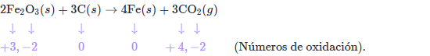

**Pregunta 2**:

El carbono se está oxidando porque está *perdiendo electrones* dado que su número de oxidación cambia de 0 a +4.

El hierro se está reduciendo porque *gana electrones* cuando su número de oxidación desciende de +3 a 0.

**Pregunta 3**:

El *agente reductor* es el reactivo que está siendo oxidado (y, por lo tanto, está causando que algo más se reduzca), así que C(s) es el agente reductor.

**Pregunta 4**:

El *agente oxidante* es el reactivo que se está reduciendo (y, por tanto, está causando que algo más se oxide), así que Fe2O3(s) es el agente oxidante.

**Método del estado de oxidación**:

Balancear la siguiente reacción química: 

Para aplicar este método se pueden seguir los siguientes pasos:

1.  Determinar el número de oxidación de cada uno de los elementos de todos los compuestos, escribiendo en la parte superior del símbolo de cada elemento, su correspondiente valor



2.  Ya establecidos los números de oxidación, observe detenidamente qué elemento se oxida y cuál se reduce.  Esto puede ser indicado de la siguiente forma:

3. El hidrógeno se reduce, ya que pasa de un número de oxidación de +1 a 0. Esto debe interpretarse como que el hidrógeno gana un electrón. Sin embargo, al haber 2 hidrógenos en ambos lados de la ecuación, este valor debe multiplicarse por 2.

4. Observe que el oxígeno se oxida, ya que pasa de un número de oxidación de -2 a 0. Esto quiere decir que el oxígeno pierde dos electrones. Del lado derecho de la ecuación, aparece el oxígeno en su estado fundamental (O2) como molécula diatómica, por lo que es necesario multiplicar por 2.

5. anote en la parte inferior de la molécula de hidrógeno, el número de electrones ganados en la reducción. Haga lo mismo para la molécula de oxígeno, anotando el número de electrones perdidos en la oxidación:



6. Estos dos valores obtenidos, serán los primeros dos coeficientes, pero cruzados. El 4 será el coeficiente del hidrógeno y el 2 el coeficiente del oxígeno:



7. El resto de sustancias se balancean por tanteo, en este caso, poniendo un coeficiente 4 al agua:



8. Finalmente, de ser posible, se debe simplificar a los números enteros más pequeños:



La mayoría de los procesos redox tienen lugar en medio acuoso en los cuales las especies implicadas se encuentran en estado iónico. El ajuste de estas reacciones se suele hacer mediante el **método del ion-electrón**, que sigue una serie de pasos que vamos a desarrollar a continuación.

**Ajuste de reacciones redox en medio ácido**:

[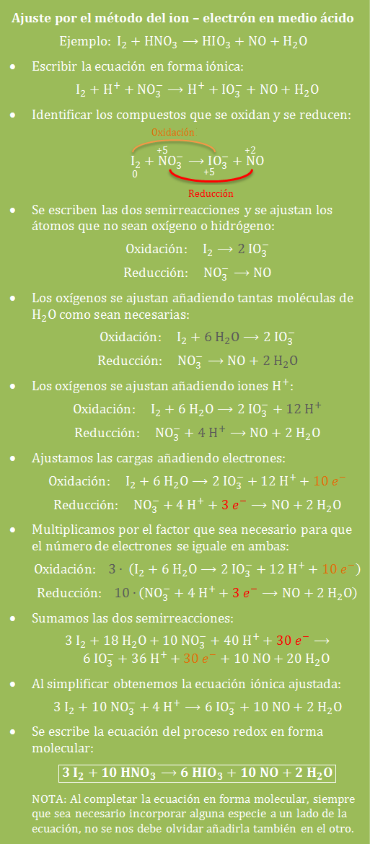](https://lidiaconlaquimica.files.wordpress.com/2015/08/redox-ajuste-metodo-ion-electron-medio-acido.png)

**Ajuste de reacciones redox en medio básico**:

La diferencia se encuentra en el ajuste de los oxígenos y los hidrógenos:

* Para ajustar los oxígenos: en el miembro en el que hay menos oxígenos, se añaden el doble de OH–de los que hacen falta para ajustarlos y se compensan los átomos de hidrógeno introducidos con moléculas de agua.
* Para ajustar los hidrógenos: en el miembro que hay exceso se añaden tantos iones OH– como H hay en exceso, y en el otro miembro el mismo número de moléculas de agua.

Un truco que también podemos emplear consiste en ajustar la reacción como si tuviera lugar en medio ácido hasta conseguir la ecuación iónica ajustada. Luego añadimos a ambos lados tantos OH–como H+haya, de manera que en el miembro en el que se encuentren los H+, éstos se combinen con los OH– formando moléculas de agua:

